重庆理工大学毕业设计（论文）

文 献 翻 译

学 院 (全称)
班 级 (写全)
学生姓名 学 号 (写全)

译 文 要 求
1、译文内容必须与课题（或专业）内容相关，并需注明详细出处。
2、外文翻译译文不少于2000字；外文参考资料阅读量至少3篇（相当于10万外文字符以上）。
3、译文原文（或复印件）应附在译文后备查。

译 文 评 阅
导师评语（应根据学校“译文要求”，对学生外文翻译的准确性、翻译数量以及译文的文字表述情况等作具体的评价）

指导教师：
年 月 日
基于3D场景建模的室内装饰系统设计
翻译者：贾成均
摘要
近年来，计算机视觉得到了长足的发展，它为室内装饰设计中的3D场景建模提供了基础。 在本文中，我们讨论了如何通过3D场景建模技术设计室内装饰系统。 我们提出的室内装饰系统的框架由四个部分组成：1）2D绘图，2）3D场景建模，3）3D场景存储和4）数据管理。 之后，我们利用隐式径向基函数来促进3D场景的表面表示，并利用来自不同图像的3D场景建模技术来从稀疏数据中恢复丢失的信息。 最后，为了证明这项工作的有效性，我们使用Java3D技术构建了一个交互式3D场景室内装饰系统。 实验结果证明，该系统能够生成高质量的室内装饰设计。
关键字词 移动设备、增强现实、虚拟对象、移动平台、实时可视化
第一节 引言
随着经济和人民生活水平的飞速发展，人民生活水平也得到了明显改善。 人们的生活条件明显改善，住房结构越来越复杂。 除了生活的基本功能外，高质量的室内装饰系统还可以提高生活质量，并成为满足人类需求的重要因素[3] [4]。 考虑到专业的局限性，大多数用户对室内装饰的过程不是很熟悉，因此，很多人可能想咨询专业的装饰公司来装修自己的房屋。 但是用户无法清楚地知道他们的真实需求，因此，装饰公司无法掌握用户的需求。
近年来，随着计算机图形逼真的显示技术和计算机硬件的发展，我们很容易描述3D环境。 此外，随着计算机仿真，虚拟现实和3D游戏的发展，我们可以实现3D场景建模。 当前，虚拟现实技术和自由观看视频技术可以在观察3D场景时准确地描述人们的兴趣。
将2D图像和视频充分利用到3D场景模型中非常重要。 特别地，近年来，计算机视觉已得到显着发展，并提供了基于计算机视觉的3D场景建模的基础。 3D场景建模在计算机视觉和计算机图形学的跨学科研究中很重要，并且已广泛用于许多工作中，例如姿势估计，基于无姿势方程的3D建模，3D城市场景建模，室外场景建模，方向检测 对极平面图像中的遮挡和遮挡。
基于以上分析，本文提出了一种基于3D场景建模的新颖室内装饰系统设计。 在该系统中，用户可以根据自己的意愿设计和更新装饰，然后获得最终效果图。 室内装饰系统不仅应确定图案，颜色和样式的设计，还应考虑家具和家用电器。 为了反映真实环境，我们利用虚拟现实技术在计算机虚拟环境中代表真实环境。
第二节室内装饰系统概述
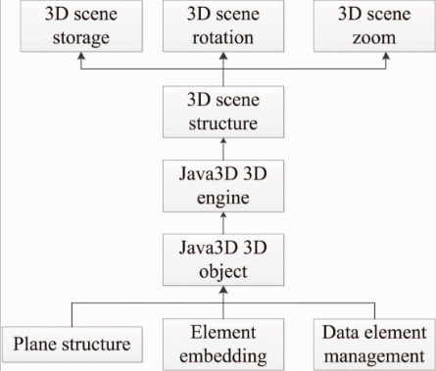
Figure 1.
Framework of the interior decoration system
拟议的室内装饰系统使用Java3D技术在3D场景中构建整个房屋结构。 3D场景是整个系统的核心。 所有操作都基于3D场景，例如缩放，旋转。 除了3D场景的数据特性和实际的数据结构外，该系统还嵌入到其他扩展功能模块中，例如3D元素嵌入，数据管理，3D场景导入/导出，信息查询等。 室内装饰系统的框架如图1所示。
如图1所示，为了构建建筑物的3D场景结构，建立或选择2D平面模型非常重要。 基于2D平面模型和Java3D 3D引擎，可以在场景空间中生成3D场景结构。 3D场景结构是整个系统的核心。 在该2D场景中，用户可以实现场景的存储，旋转和缩放等。根据上述系统架构，系统的主要功能模块包括几个模块，例如1）2D绘图，2）3D场景建模。 ，3）3D场景存储，4）数据管理等。
第三节3d场景模型的图示
提出的3D场景模型由两部分组成：1）空间雕刻，以及2）表面表示。 在空间雕刻过程中，根据相机参数P = {Pi |i∈{1,2，⋯ ，n}}。 我们提出的3D场景建模的流程图如图2所示。
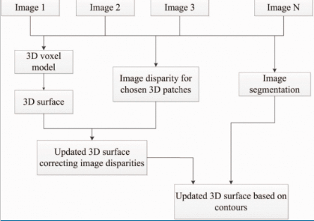
图2。
我们提出的3D场景建模的流程图
假设有一组从各种视角拍摄的图像，并且从不同图像进行的3D场景建模旨在从稀疏数据中恢复丢失的信息。 然后，为了增强3D场景的表面表示，本文提出了隐式径向基函数（表示为RBF）[22] [23]。 径向基函数表示为该值的实值函数，该值仅依赖于距原点的距离[24]。 特别是，满足function（x）= ϕ（∥x∥）的条件的任何函数ϕ都是径向函数[25] [26]。 然后，可以将表面S建模如下；
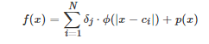
其中N是径向对称基函数（ϕ（）），δi和ci是权重和质心。 此外，p（x）是指多项式函数。
如果每个径向基函数的质心ci与所选观测值的位置几乎相同，则权重可以如下估算：
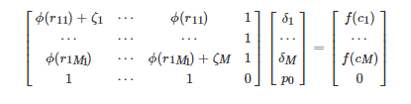
第四节实验
根据系统开发的实际需求，我们选择Java3D技术来构建交互式3D场景室内装饰系统。 基于2D平面的静态结构，我们利用3D场景模型构建房屋结构，并通过多个命令（例如场景的平移，缩放和旋转）生成装饰效果。
根据系统功能分配方案，所提出的室内装饰系统具有两个角色，即1）普通用户和2）管理员。 对于普通用户，该系统可以提供许多功能，例如3D场景部署和交互，从服务器接收处理结果。 对于管理员而言，拟议系统的功能包括：1）资源分配，2）人员管理，3）数据管理，4）数据导入和导出以及5）系统维护。
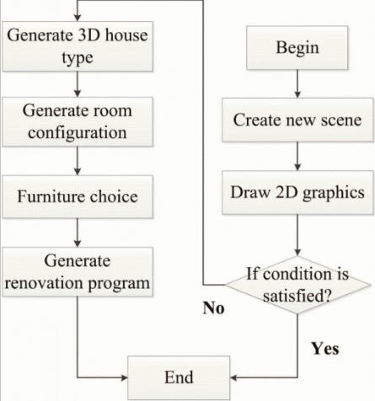
图3。
室内装饰系统流程图
为了减轻客户端的负担，系统使用了B / S体系结构模型。 也就是说，系统的主要功能位于服务器中。 登录该系统后，用户可以通过键盘和鼠标调用服务器代码以实现特定功能。 数据处理后，将通过浏览器返回给用户。 在实际应用中，可以通过多种方式实现B / S模式。 为了与Java3D引擎配合，该系统利用JSP技术和Servlet技术实现用户与服务器之间的信息交互。 室内装饰系统的流程图如图3所示。
为了证明我们提出的室内装饰系统的有效性，我们的系统生成的一些室内装饰设计图如图4所示。
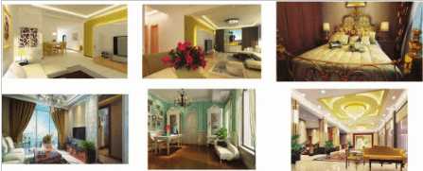
图4。
一些室内装饰设计实例

翻译文献：
